2023年春季学期 王少杰教材阶段训练题（二）
力学（1-3章）
（第2套）
- 填空题（共30分）
- （本题4分）质量为m的质点在一外力作用下，其运动方程为，，分别表示x，y轴的正向单位矢量，则力在到这段时间内所作的功为＿＿＿＿＿＿＿＿＿＿。参考答案：
- （本题3分）在作匀速转动的水平转台上，与转轴相距为R处有一个很小的物体，设该物体与转台间的最大静摩擦系数为，要想使物体与转台间无滑动，转台的最大角速度大小为＿＿＿＿＿＿＿＿。
参考答案：
- （本题3分）有一人造地球卫星，质量为m，在地球表面上空2倍于地球半径R的高度沿圆轨道运行，用m, R, 万有引力常数G和地球质量M表示，以无穷远处为势能零点：（1）卫星的运动动能为＿＿＿＿＿＿＿＿，（2）引力势能为＿＿＿＿＿＿＿＿。
参考答案：，
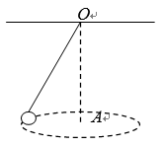
- （本题4分）如图，一质量为m的可看成质点的小球系于绳的一端，在光滑圆锥面上绕z轴作圆周运动，A点为圆周运动的圆心，问：小球相对于O点的角动量守恒？ （填“是”或“否”），小球相对于A点的角动量是否守恒？ （填“是”或“否”）。
第4题图
参考答案：否，是
- （本题4分）某时刻，一质点的位置矢量为，所受的合力为，这里用，，来表示x，y，z轴的正向单位矢量，则此时质点所受的相对于坐标原点O的力矩为 。
参考答案：-8
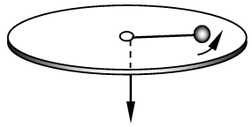
- （本题4分）如图所示，质量为0.4 kg的小球系于轻绳一端，在光滑的水平平板上做圆周运动。绳的另一端穿过平板上的光滑小孔并被施以竖直向下的拉力，开始时小球以8.0 rads⁻¹的角速度做半径为0.50 m的圆周运动。然后缓慢地拉动小球，直至小球的运动半径变为0.10 m，则此时小球的角速度大小为 ；拉力所作的功为 。
第6题图
参考答案：200 rads⁻¹；76.8 J
- （本题4分）一质点质量为1.0 kg ，在力F = (2t -3) i +(3t-2) j的作用下运动，质点在t = 0时位于坐标原点，且速度等于零。则此质点在t = 2.0 s时，所受的相对坐标原点O的力矩为 ，角动量为 。
参考答案：，
- （本题4分）一质量分布均匀的薄圆盘绕通过中心垂直于盘面的轴旋转，若圆盘半径扩大为原来的3倍，并保持质量不变，质量分布依然均匀，则其相对于此轴的转动惯量扩大为原来的 倍。
参考答案：9倍
- 理论推导题（共8分）
- （本题8分）请从做功的角度推导证明万有引力为保守力。
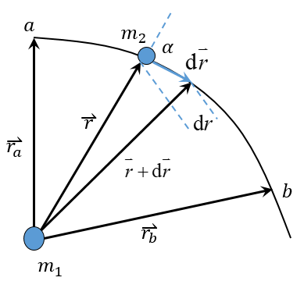
证明：设两物体质量较悬殊（），可以看作一个运动质点受来自固定质点（或以该质点为参考系）的万有引力作用。
如图所示，受的引力为
（2分）
设的位移为，则引力所做的元功为
（2分）
因为，所以从运动到，万有引力对做功为
（4分）
此式说明了万有引力做功与物体运动路径无关，只取决于物体的始末位置。因此万有引力为保守力。
- 计算题（共54分）
10、（本题9分）一质点做直线运动，初速度为零，加速度与时间的关系满足，为已知的正常量。求时刻质点的速度和位移。
解：设质点在轴上运动，初始位置为坐标原点。
（2分）
即 （3分）
（2分）
即 （2分）
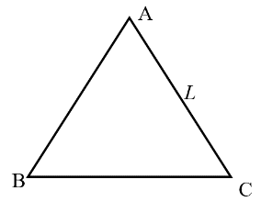
11、（本题9分）如图所示，平面上有三个彼此距离均为的质点A，B和C，以大小为的速度互相追逐，质点运动方向始终指向它追逐的对象，求A质点经过多长时间能追上目标。
第11题图
解：考虑C相对于B的运动，有
（2分）
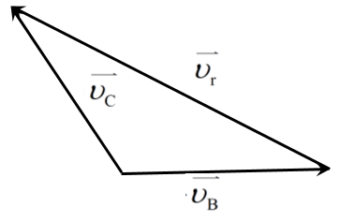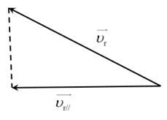
在BC连线上的投影为，其大小为
（3分）
BC连线长度逐渐有L缩短至0，则B追上了C，所需时间为
（4分）
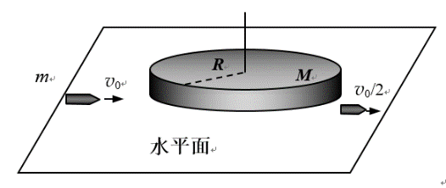
12、（本题9分）如图所示，一质量均匀分布的圆盘，放在一粗糙的水平面上，摩擦系数为μ，圆盘可绕通过其中心O的竖直固定轴转动。设圆盘的质量为M，半径为R，不计轴间摩擦。刚开始时，圆盘静止，一质量为m的子弹，以水平初速度$υ_{\text{o}}$垂直于圆盘半径方向，与圆盘边缘相碰，并以$υ_{\text{o}}/2$的速度大小离去（假定子弹离去的速度方向与碰前原初速度方向相同）。求：（1）子弹离开的一瞬间，圆盘所获得的角速度大小；（2）碰后经过多长时间，圆盘停止转动？
第12题图
解： (1) 将子弹和圆盘作为一个系统，由子弹击中圆盘前后系统角动量守恒得
$mυ_{o}R+0=\frac{1}{2}MR^{2}ω_{o}+\frac{1}{2}mυ_{o}R$ （3分）
圆盘所获得的角速度为
$ω_{o}=\frac{mυ_{o}}{MR}$ （2分）
(2) 圆盘的摩擦力矩为
（1分）
根据刚体定轴转动定理 （1分）
可求得圆盘的角加速度为 （1分）
设圆盘经t时间停下来，则 （1分）
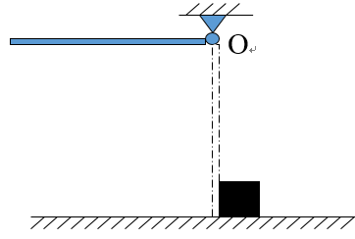
13、（本题9分）长为L 匀质细杆，可绕通过O点垂直于纸面的轴转动，令杆自水平位置静止摆下，在铅直位置处与质量为细杆质量两倍的物体发生完全非弹性碰撞，而后物体脱离杆独立运动，如图，碰后物体沿摩擦系数为μ的水平面滑动，求此物体滑过的距离.
第13题图
解：杆自水平位置摆到铅直位置时，设杆在铅直位置时角速度为ω，并以地面为势能的零点，由机械能守恒定律可以得到：
由此可得： （3分）
杆与物体发生完全非弹性碰撞时，他们将拥有共同的速度，由于系统没有受到外力矩的作用，所以角动量守恒，设碰撞后的角速度为，有：
解得 （3分）
所以，
设物体在地面上滑过的距离为s，由功能原理有
由此可得： （3分）
14、（本题9分）两个质量都是m的质点，由长度为l的一根轻质硬杆连结在一起，在自由空间二者的质心静止，但杆以角速度绕质心转动。杆上其中一个质点与第三个质量也是m但静止的质点发生碰撞，结果粘在一起。试求：碰撞后，整个系统绕质心转动的角速度。
解：碰撞前瞬间，设杆中心为坐标原点，硬杆所在直线为x轴，碰前瞬间三质点在同一直线上，其质心位置为
（2分）
即离静止质点处。
质心的速度为
（2分）
对于质心所在点，碰撞前三个质点的总角动量为
（2分）
由于碰撞过程无外力矩作用，角动量守恒，所以碰后角动量
（1分）
设碰后各质点绕质心转动的角速度为，则三个质点相对质心的角动量为
（1分）
由上面，可知，所以
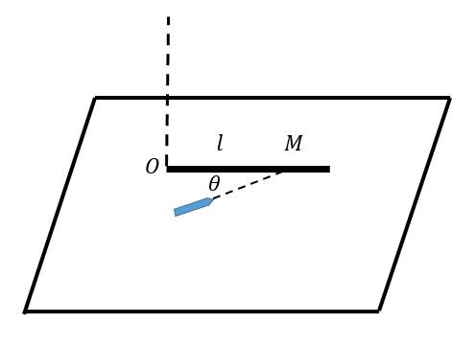
得： （1分）
第15题图
15、（本题9分）如图所示，水平桌面上有一长l = 1.0 m，质量M = 3.0 kg的匀质细杆，细杆可绕通过端点O的竖直轴OOˊ转动，杆与桌面之间的摩擦系数μ = 0.20。开始时杆静止，有一颗子弹质量m =20g，沿水平方向以，且与杆成θ =30°的速度射入杆的中点并留在杆内。试求：（1）子弹射入后，细杆开始转动的角速度；（2）子弹射入后，细杆的角加速度；（3）细杆转动多大角度后停下来。
解: (1) 将子弹和细杆作为一个系统，由子弹击中细杆前后系统角动量守恒得
（2分）
得细杆开始转动的角速度
（2分）
(2) 细杆受到的摩擦力矩为
（2分）
根据刚体定轴转动定律
可求得细杆的角加速度为
（1分）
(3) 设细杆转动后停下来，则
（2分）
- 设计与应用题（共8分）
16、（本题8分）设计一个测量物体转动惯量的方法。要求（1）叙述测试原理及过程；（2）画出测试原理示意图。

解：答案略。原理叙述及示意图清楚，设计合理即可。

